መርድእ

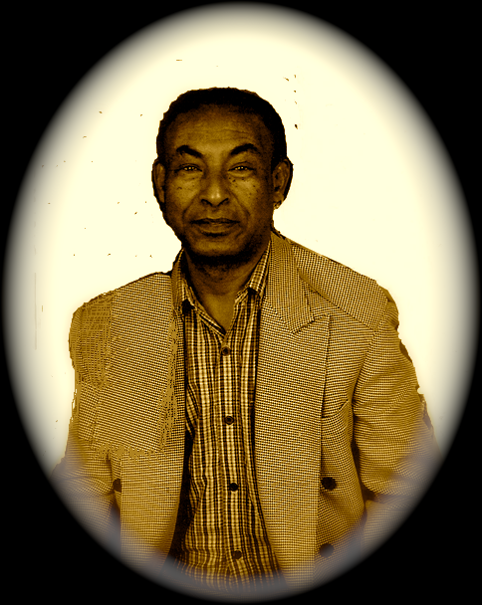
ሓውና መምህር የዕብዮ ኣብርሃ ብምኽንያት ሃንደበታዊ ሕማም ብ10 ሕዳር 2011 ኣብ መበል 63 ዓመቱ ካብዛ ዓለም ብሞት ተፈልዩ።
ናይ ሓውና ናይ ቀብሪ ስነ ስርዓት ኣብ’ታ ዘፍቅራ ሃገሩ ኤርትራ ክካየድ ስለ ዝኾነ ንቐዳም ዕለት 19 ሕዳር 2011 ሰዓት 12፡00 ድ.ቀ. ኣብ Normal Heights United Methodist Church (4650 Mansfield St. San Diego, 92116) ናይ ፍትሓት ጸሎት ክፍጸም እዩ።
ነዚ ፈታው ሃገሩን ኣገልጋሊ ህዝቡን ዝኾነ ሓውና ንምፍናው ኣብ ዝግበር ስነ ስርዓት ክንሳተፍ ብኽብሪ ንዕድም።

ስድራ ቤት

